Σας δίνεται παρακάτω χρωματογράφημα, που αφορά ανάλυση λευκού οίνου, με υγρή χρωματογραφία υψηλής πίεσης (HPLC-RI) καθώς και οι χρόνοι έκλουσης και τα εμβαδά των κορυφών (2, 3, 4, 7 και 9). Να αντιστοιχίσετε τις ζητούμενες κορυφές με τις ενώσεις και να υπολογίσετε την % w/v περιεκτικότητα κάθε ένωσης με βάση τις πρότυπες καμπύλες που σας δίνονται.

|  |  |
| --- | --- |
| Όνομα κορυφής | tR |
| Σακχαρόζη | 10.783 |
| Γλυκόζη | 12.450 |
| Φρουκτόζη | 13.450 |
| Γλυκερόλη | 17.508 |
| Αιθανόλη | 26.392 |



**Εικόνα 1:** Πρότυπη καμπύλη σακχαρόζης



**Εικόνα 2:** Πρότυπη καμπύλη γλυκόζης



**Εικόνα 3:** Πρότυπη καμπύλη φρουκτόζης



**Εικόνα 4:** Πρότυπη καμπύλη γλυκερόλης



**Εικόνα 5:** Πρότυπη καμπύλη αιθανόλης

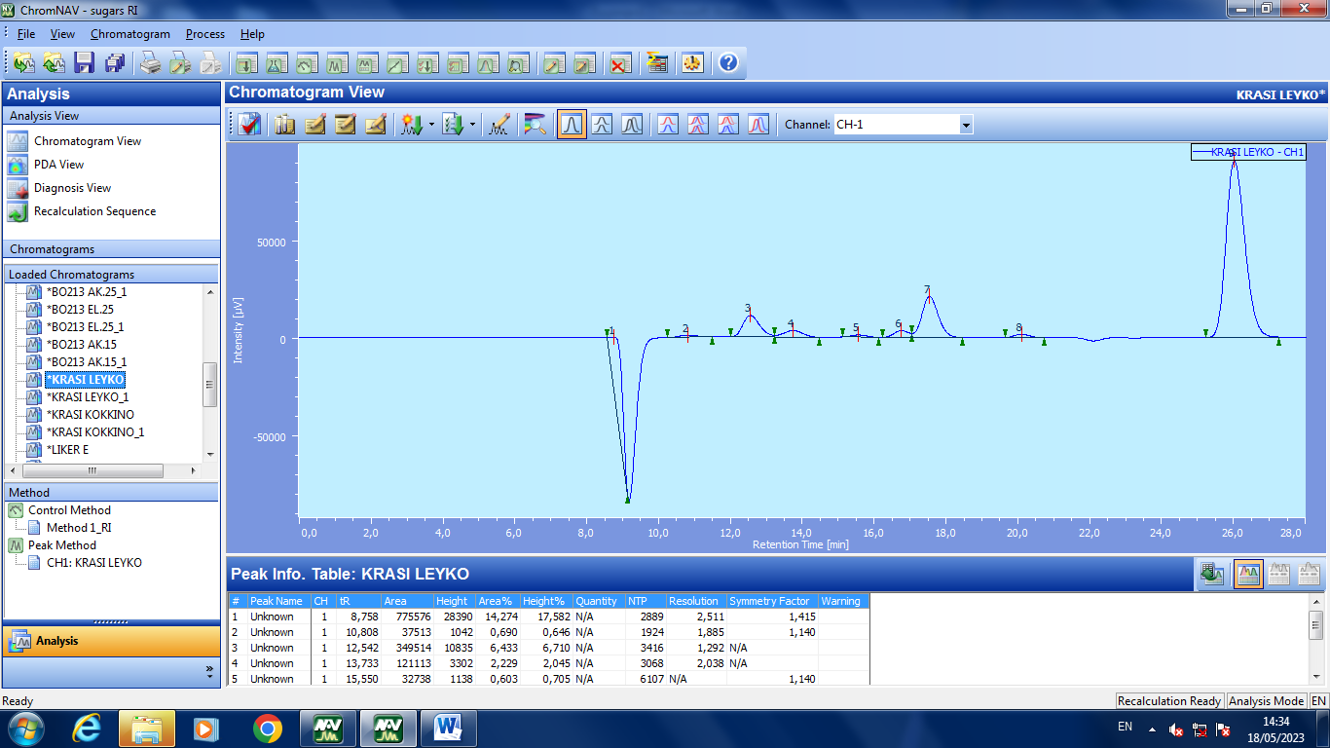

|  |  |  |
| --- | --- | --- |
| Όνομα κορυφής | tR | Area |
| Unknown | 10.808 | 37513 |
| Unknown | 12.542 | 349514 |
| Unknown | 13.733 | 121113 |
| Unknown | 17.525 | 665592 |
| Unknown | 26.008 | 3304264 |